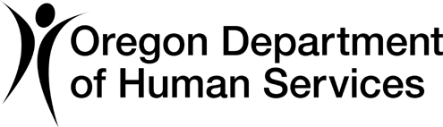
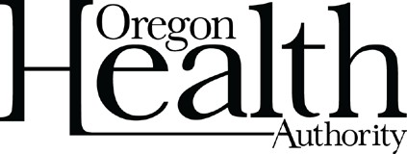
Departamento de Servicios Humanos de Oregon | SERVICIO COMPARTIDO DE OHA
Unidad de Respuesta y Recuperación del COVID-19 (CRRU)

Comprendiendo su resultado positivo de COVID-19
Instrucciones para la escuela: la siguiente información debe imprimirse y entregarse a los padres o tutores del estudiante sometido a la prueba o al miembro del personal sometido a la misma.

Nombre del estudiante:
Fecha en que se realizó la prueba:

Hoy, usted/su estudiante ha dado positivo en la prueba de COVID-19. Esto significa que usted/su estudiante están contagiados de COVID-19. Esto es posible incluso si usted/su estudiante no tiene ningún síntoma de COVID-19 o conoce a alguien con COVID-19. Por favor, llame a su proveedor de atención médica para obtener más información sobre el COVID-19.

El resultado positivo se notificará al departamento de salud pública local, pero el resultado de la prueba se mantendrá confidencial.

Independientemente de que usted o su estudiante tengan síntomas, quédese en casa y manténgase alejado de los demás. El COVID-19 puede contagiar a otros fácilmente.
El departamento de salud del condado de Jackson se comunicará con usted para repasar las directivas de aislamiento suyo o de su estudiante y mantenerse en cuarentena de cualquier contacto cercano. La salud pública también puede ayudar a que su familia conozca los servicios que están disponibles para usted/su estudiante mientras está en aislamiento o cuarentena.

Puede obtener este documento en otros idiomas, en letra grande, en braille o en el formato que prefiera. Póngase en contacto con la Unidad de Respuesta y Recuperación del
COVID-19 (CRRU, por sus siglas en inglés) llamando al 503-979-3377 o por correo electrónico al CRRU@dhsoha.state.or.us. Aceptamos todas las llamadas de retransmisión, o puede marcar el 711.

1 de 1 OHA 3560C (01/19/2021)

